 | ИНФОРМАЦИОННЫЙ БЮЛЛЕТЕНЬ по  ПОЖАРНОЙ БЕЗОПАСНОСТИ  ЕЖЕМЕСЯЧНЫЙ ИНФОРМАЦИОННЫЙ БЮЛЛЕТЕНЬ  Администрации Агинского сельсовета  декабрь 2024 года | 
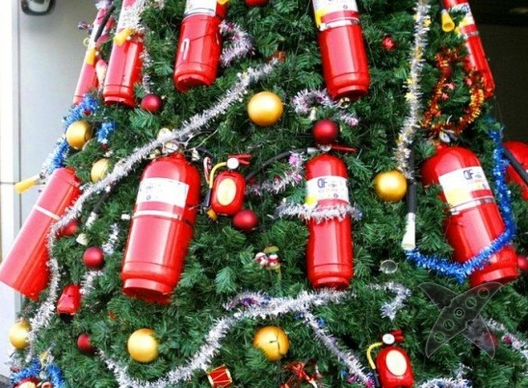
ГРАЖДАНЕ!!!!
При возникновении пожара немедленно вызывайте
пожарную охрану!!!
Тел. 01, с сотовых телефонов 112 или 101


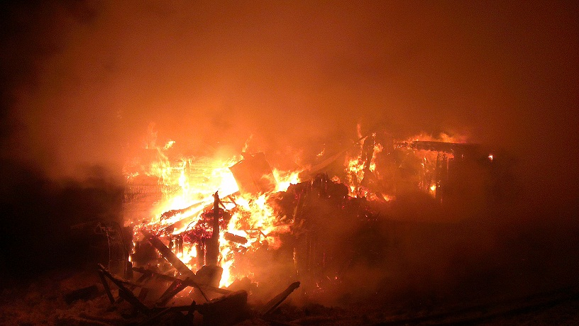
«Человеческий фактор»

В каждом жилище в настоящее время используются различные электроприборы (холодильники, телевизоры, утюги, электронагреватели и целый ряд других приборов). Во многих домах используется бытовой газ. Меры пожарной безопасности при пользовании бытовыми приборами соблюдаются не всегда и не всеми, что приводит к возникновению самой распространенной и едва- ли не самой опасной ситуации - пожару. Человек по своей природе существо бесстрашное и любопытное. Почувствовав запах дыма, он сначала попытается найти его источник. Увидев огонь - постарается погасить. А уж если не вышло, вызовет пожарных. Кроме того, наш человек - еще и коллективное существо. Инстинкт самосохранения у него задавлен еще в раннем детстве. Поэтому без указания "свыше" эвакуация не начнется никогда, даже если горит квартира по соседству.
Чаще всего пожары возникают по причине так называемого «человеческого фактора». Это происходит, когда люди в силу своей неграмотности, халатности и недисциплинированности нарушают правила пожарной безопасности в повседневной жизни.
Полностью избежать возникновения пожаров в быту в принципе невозможно, но уменьшить вероятность возгораний за счет снижения отрицательного влияния «человеческого фактора» необходимо. Для этого каждый человек должен знать общие правила поведения в области пожарной безопасности и соблюдать их в повседневной жизни.
Наиболее распространенные причины пожаров в быту:
- неосторожное обращение с огнем.
- неисправность и неправильная эксплуатация электрооборудования.
- неправильная эксплуатация печного отопления.
- шалости детей.

Иногда взрослые вынуждены оставлять детей на какое-то время одних. Однако, прежде чем уйти из дома, необходимо поручить наблюдение за ребенком кому-нибудь из взрослых. Особенно опасно оставлять детей одних в запертых домах и квартирах. В случае пожара они не могут самостоятельно выйти из горящего помещения. Не оставляйте без присмотра топящиеся печи, включенные кухонные плиты и электроприборы!
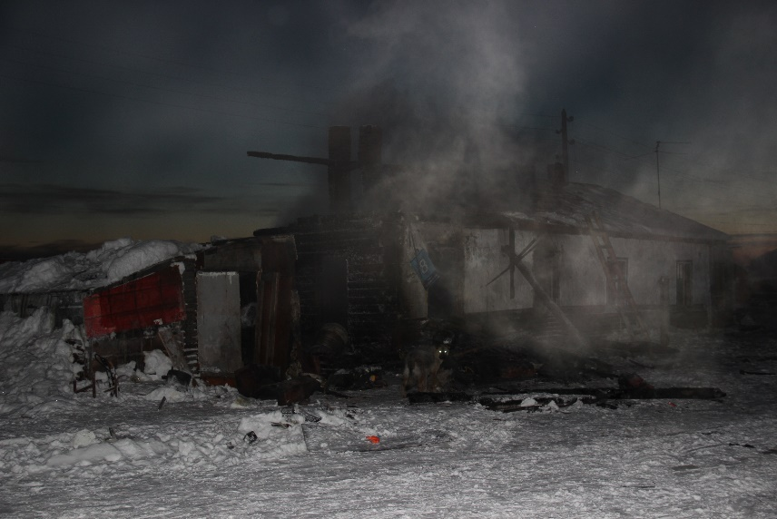
Уважаемые взрослые! Будьте сами предельно осторожны в обращении с огнем и разъясните детям, какую опасность представляет ОГОНЬ!

Правила безопасности при использовании пиротехнических изделий
Покупать пиротехнику рекомендуется в специализированных магазинах и других торговых точках, где продают только сертифицированную продукцию. Для каждого пиротехнического изделия обязательно наличие подробной инструкции по применению на русском языке, содержащей название завода изготовителя, дату изготовления, срок хранения и правила пользования изделием. Перед применением требуется внимательно прочитать инструкцию.
Опасность применения пиротехники
Условно фейерверки можно разделить на две большие группы: простые и сложные. Применение простых фейерверков не требует специальных знаний и навыков. Такие изделия можно без труда использовать самостоятельно, если внимательно прочитать инструкцию, соблюдать меры технической безопасности, указанные на упаковке, и, конечно же, руководствоваться здравым смыслом.
Самые распространенные среди простейших пиротехнических средств - хлопушки и бенгальские огни. Содержимое хлопушки вылетает из корпуса под давлением, а потому снарядом нельзя метить в лицо и на осветительные приборы, чтобы не повредить глаза и не вызвать разрушений. Хлопушки не следует применять вблизи пламени свечей, раскаленных спиралей. Это может привести к воспламенению конфетти или серпантина.
Цветные бенгальские огни выделяют в процессе горения вредные окиси, поэтому зажигать их лучше только на открытом воздухе, или сразу хорошо проветривать помещение.
Сложные фейерверки (ракеты, летающие фейерверки) - профессиональный вид развлекательной пиротехники. Их хранение и применение сопряжено с высокой степенью опасности, и неспециалист может участвовать в таких шоу только в качестве зрителя, на безопасном расстоянии.
Ракеты быстро взлетают, оставляя за собой едва видимый след, на высоту от 20 до 100 м, там воспламеняется пиротехнический состав, и ракета выбрасывает яркие искры, парашюты, громко хлопает, демонстрируя многоцветный красочный салют. После разрыва ракеты на высоте рейка-стабилизатор (у некоторых видов она достаточно тяжелая) падает на землю, поэтому запуск ракет лучше проводить как минимум в 100 м от зрителей.
Летающие фейерверки раскручиваются на земле и взмывают вертикально вверх на высоту до 20 м, разбрасывая искры в виде зонтика. Фейерверк может ярко светиться различными цветами, хлопать, выбрасывать парашют. Нельзя запускать этот фейерверк вблизи от построек, жилых домов, проводов и при сильном ветре - иначе он может попасть на балкон или выбить стекла.
Порядок применения пиротехнических изделий
1. Выберите место для фейерверка. Это может быть большая открытая площадка, двор, сквер или поляна, свободная от деревьев и построек.
2. Внимательно осмотрите выбранное место, по соседству, в радиусе 100 метров, не должно быть пожароопасных объектов (стоянок автомашин, гаражей).
3. При сильном ветре запускать фейерверки запрещается, так как размер опасной зоны увеличивается в 3-4 раза.
4. Зрители должны размещаться на расстоянии 35-50 метров от пусковой площадки, обязательно с наветренной стороны.
5. Категорически запрещается использовать пиротехнические изделия рядом с жилыми домами, они могут попасть в окно или форточку, залететь на балкон или чердак.
6. Также нельзя использовать пиротехнику в закрытых помещениях, квартирах, офисах, в местах с массовым пребыванием людей.
Из-за наличия горящих элементов, движения самого фейерверка или разлета его фрагментов вводится понятие опасной зоны.
Опасной зоной считается зона, внутри которой возможно получить травмы или материальный ущерб от фейерверка.
Безопасное расстояние, указанное в инструкции по безопасности, также является оптимальным для получения наибольшего визуального эффекта от фейерверка.

При эксплуатации пиротехнических изделий запрещается:
- использовать пиротехнические изделия с нарушением требований инструкции по применению;
- применять пиротехнические изделия внутри зданий, помещений (если это не предусмотрено инструкцией), на открытых территориях в момент скопления людей;
- запускать пиротехнические изделия на расстоянии ближе 30 м от любых строений;
- запускать пиротехнические изделия под деревьями, линиями электропередачи и вблизи легковоспламеняющихся предметов;
- использовать пиротехнические изделия при погодных условиях, не позволяющих обеспечить безопасность при их использовании;
- наклоняться над пиротехническим изделием в момент поджигания фитиля;
- использовать поврежденные изделия и изделия с истекшим сроком годности;
- хранить пиротехнические изделия рядом с нагревательными приборами и источниками открытого огня;
- разбирать пиротехнические изделия, сжигать их на костре;
- направлять пиротехнические изделия на людей и животных;
- применять детям без присутствия взрослых;
- использовать пиротехнические изделия, находясь в нетрезвом состоянии, курить рядом с ними.
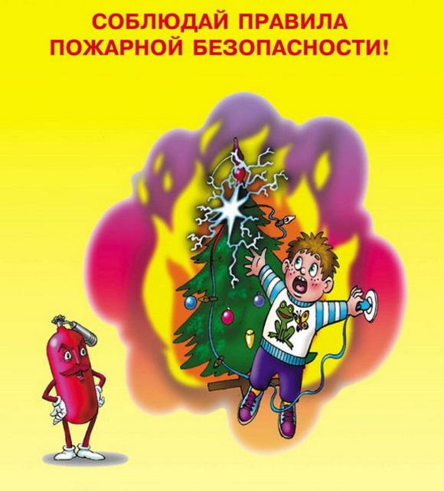

Правила пожарной безопасности при установке новогодней елки

1. Для проведения новогодних мероприятий следует использовать помещение, имеющее не менее 2-х выходов. 2. Ёлку установить на устойчивом основании и с таким расчётом, чтобы ветви не касались стен и потолка; вокруг ёлки должен быть проход шириной не менее одного метра.
3. При отсутствии в помещении электрического освещения мероприятия у ёлки должны проводиться только в светлое время суток.
4. Иллюминационное электроосвещение ёлки должно быть заводского изготовления, подключение выполнено с соблюдением требований Правил устройства электроустановок. Мощность лампочек не должна превышать 25 Вт. При использовании электрической осветительной сети без понижающего трансформатора на ёлке могут применяться гирлянды только с последовательным включением лампочек напряжением до 12 В.
5. Запрещается применять свечи, факелы, хлопушки, бенгальские огни и дуговые прожекторы, устраивать фейерверки и другие световые пожароопасные эффекты.
6. Запрещается украшать ёлку целлулоидными игрушками, а также марлей и ватой, не пропитанными огнезащитными составами.
7. Запрещается одевать детям и взрослым костюмы из легкогорючих материалов.
8. Должно быть организовано дежурство ответственных лиц, членов добровольных пожарных формирований.
9. Все выходы из помещения и здания, пути эвакуации должны быть свободными.
10. Дежурный персонал обеспечить электрическими фонариками.
11. Обеспечить место проведения мероприятия первичными средствами пожаротушения. 12. Ответственными за обеспечение пожарной безопасности при проведении новогодних мероприятий являются руководители учреждений.
13.Не устанавливайте елку вблизи отопительных приборов.
14.Не разрешайте детям самостоятельно зажигать у елки бенгальские огни, пользоваться петардами и взрывпакетами.
15.Не оставляйте детей у елки без надзора. При пожаре немедленно вызывайте пожарную помощь по телефону «101» или «112»!

Осенне-зимний пожароопасный период!

В связи с началом осеннего сезона и понижением температуры окружающей среды, население начинает интенсивно топить печи, использовать бытовые электрообогреватели. В результате перекала печей, трещин в кирпичной кладке, выпадения из топки или зольника горящих углей происходят пожары. Печи нередко оставляют во время топки без наблюдения.
С наступлением минусовых температур увеличивается количество включенных в сеть электроприборов, следовательно, и нагрузка на электропроводку. Каждому хоть однажды доводилось видеть последствия пожара в сельской местности или частном секторе: обугленные бревна, черные от сажи стены, обгоревшие вещи. В ряде случаев по причине естественного старения происходит пробой изоляции и короткое замыкание электропроводки, которое приводит к возникновению пожара. Ни для кого не секрет, что электрическая проводка во многих жилых домах, особенно в жилых домах старой постройки, находится далеко не в идеальном состоянии, а это может привести к пожару.
Поэтому, хочется еще раз выделить основные правила по эксплуатации печного отопления и электрооборудования. При эксплуатации печного отопления необходимо:
- перед началом отопительного сезона печи и дымоходы необходимо прочистить, отремонтировать и побелить, заделать трещины;
- печь, дымовая труба в местах соединения с деревянными чердачными или междуэтажными перекрытиями должны иметь утолщение кирпичной кладки - разделку. Не нужно забывать и про утолщение стенок печи;
- чрезвычайно опасно оставлять топящиеся печи без присмотра или на попечение малолетних детей. Нельзя применять для розжига печей горючие и легковоспламеняющиеся жидкости;
- любая печь должна иметь самостоятельный фундамент и не примыкать всей плоскостью одной из стенок к деревянным конструкциям. Нужно оставлять между ними воздушный промежуток – отступку;
- на деревянном полу перед топкой необходимо прибить металлический (предтопочный) лист размерами не менее 50 на 70 см;
- чтобы не допускать перекала печи рекомендуется топить ее 2 - 3 раза в день и не более, чем по полтора часа;
- за 3 часа до отхода ко сну топка печи должна быть прекращена;
- чтобы избежать образования трещин в кладке, нужно периодически прочищать дымоход от скапливающейся в нем сажи;
- не сушите на печи вещи и сырые дрова. И следите за тем, чтобы мебель, занавески находились не менее чем в полуметре от массива топящейся печи;
- ни в коем случае нельзя растапливать печь дровами, по длине не вмещающимися в топку. По поленьям огонь может выйти наружу и перекинуться на ближайшие предметы, пол и стены;
- в местах, где сгораемые и трудно сгораемые конструкции зданий (стены, перегородки, перекрытия, балки) примыкают к печам и дымоходным трубам, необходимо предусмотреть разделку из несгораемых материалов.
При эксплуатации электрических приборов запрещается:
• использовать приемники электрической энергии (электроприборы) в условиях, не соответствующих требованиям инструкций изготовителей, или имеющие неисправности, а также эксплуатировать электропровода и кабели с поврежденной или потерявшей защитные свойства изоляцией;
• устанавливать самодельные вставки «жучки» при перегорании плавкой вставки предохранителей, это приводит к перегреву всей электропроводки, короткому замыканию и возникновению пожара;
• окрашивать краской или заклеивать открытую электропроводку обоями;
• пользоваться повреждёнными выключателями, розетками и патронами;
• закрывать электрические лампочки абажурами из горючих материалов;
• использование электронагревательных приборов при отсутствии или неисправности терморегуляторов, предусмотренных конструкцией.
Недопустимо включение нескольких электрических приборов большой мощности в одну розетку, во избежание перегрузок, большого переходного сопротивления и перегрева электропроводки. Частой причиной пожара является воспламенение горючих материалов, находящихся вблизи от включенных и оставленных без присмотра электронагревательных приборов (электрические плиты, кипятильники, камины, утюги, грелки и т.д.).
Включенные электронагревательные приборы должны быть установлены на негорючие теплоизоляционные подставки. Для предупреждения высыхания и повреждения изоляции проводов запрещается прокладка их по нагревающимся поверхностям (печи, дымоходы, батареи отопления и т.д.). Перед уходом из дома на длительное время, нужно проверить и убедиться, что все электронагревательные и осветительные приборы отключены.

Уважаемые граждане! Соблюдайте правила пожарной безопасности!

